Отчёт по 2 стадии персонального проекта

Елизавета Александровна Гайдамака

Содержание

# Цель работы

Конечной целью работы является создание персонального сайта научного работника с помощью hugo на основе шаблона wowchemy academic.

# Задание

Добавить к сайту данные о себе.

* Список добавляемых данных.
  + Разместить фотографию владельца сайта.
  + Разместить краткое описание владельца сайта (Biography).
  + Добавить информацию об интересах (Interests).
  + Добавить информацию от образовании (Education).
* Сделать пост по прошедшей неделе.
* Добавить пост на тему по выбору:
  + Управление версиями. Git.
  + Непрерывная интеграция и непрерывное развертывание (CI/CD).

# Выполнение работы

Сначала я поместила в папку admin ысвое фото и исправила информацию о роли и месте обучения в файле _index.md.



Рис.1

Далее в том же файле я написала раздел Biography.

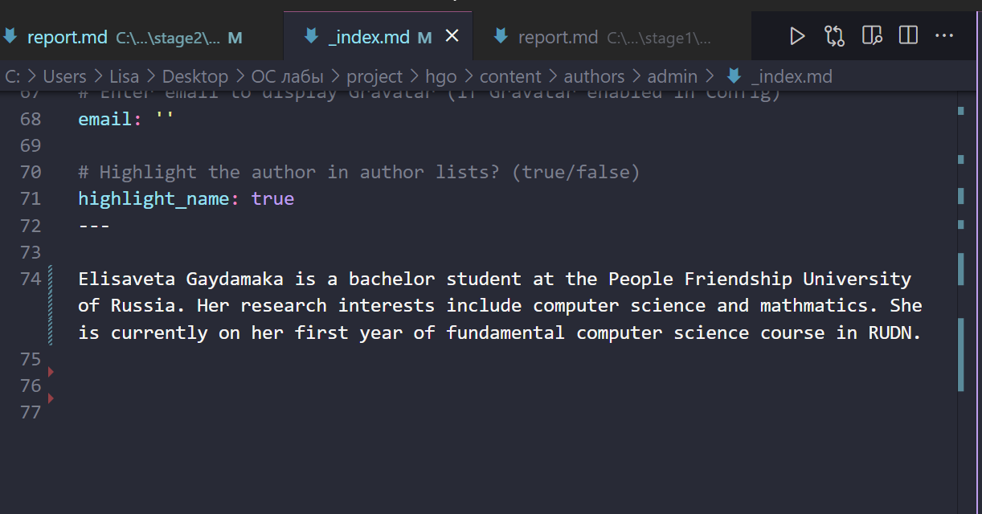

Рис.2

Потом написала разделы Interests и Education.

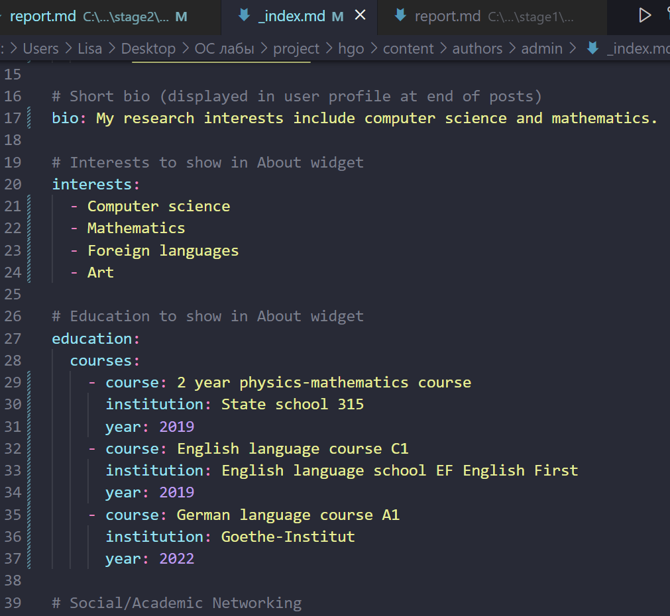

Рис.3

Далее я создавала пост про Git. Для этого загрузила подходящую картинку и в файле index.md написала текст поста.



Рис.4

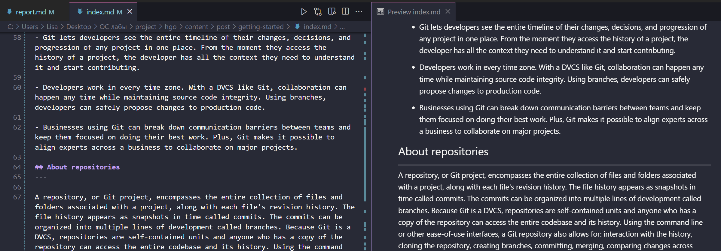

Рис.5

Так же я исправила тэги, авторов и тд.

Теперь мой сайт выглядит так:

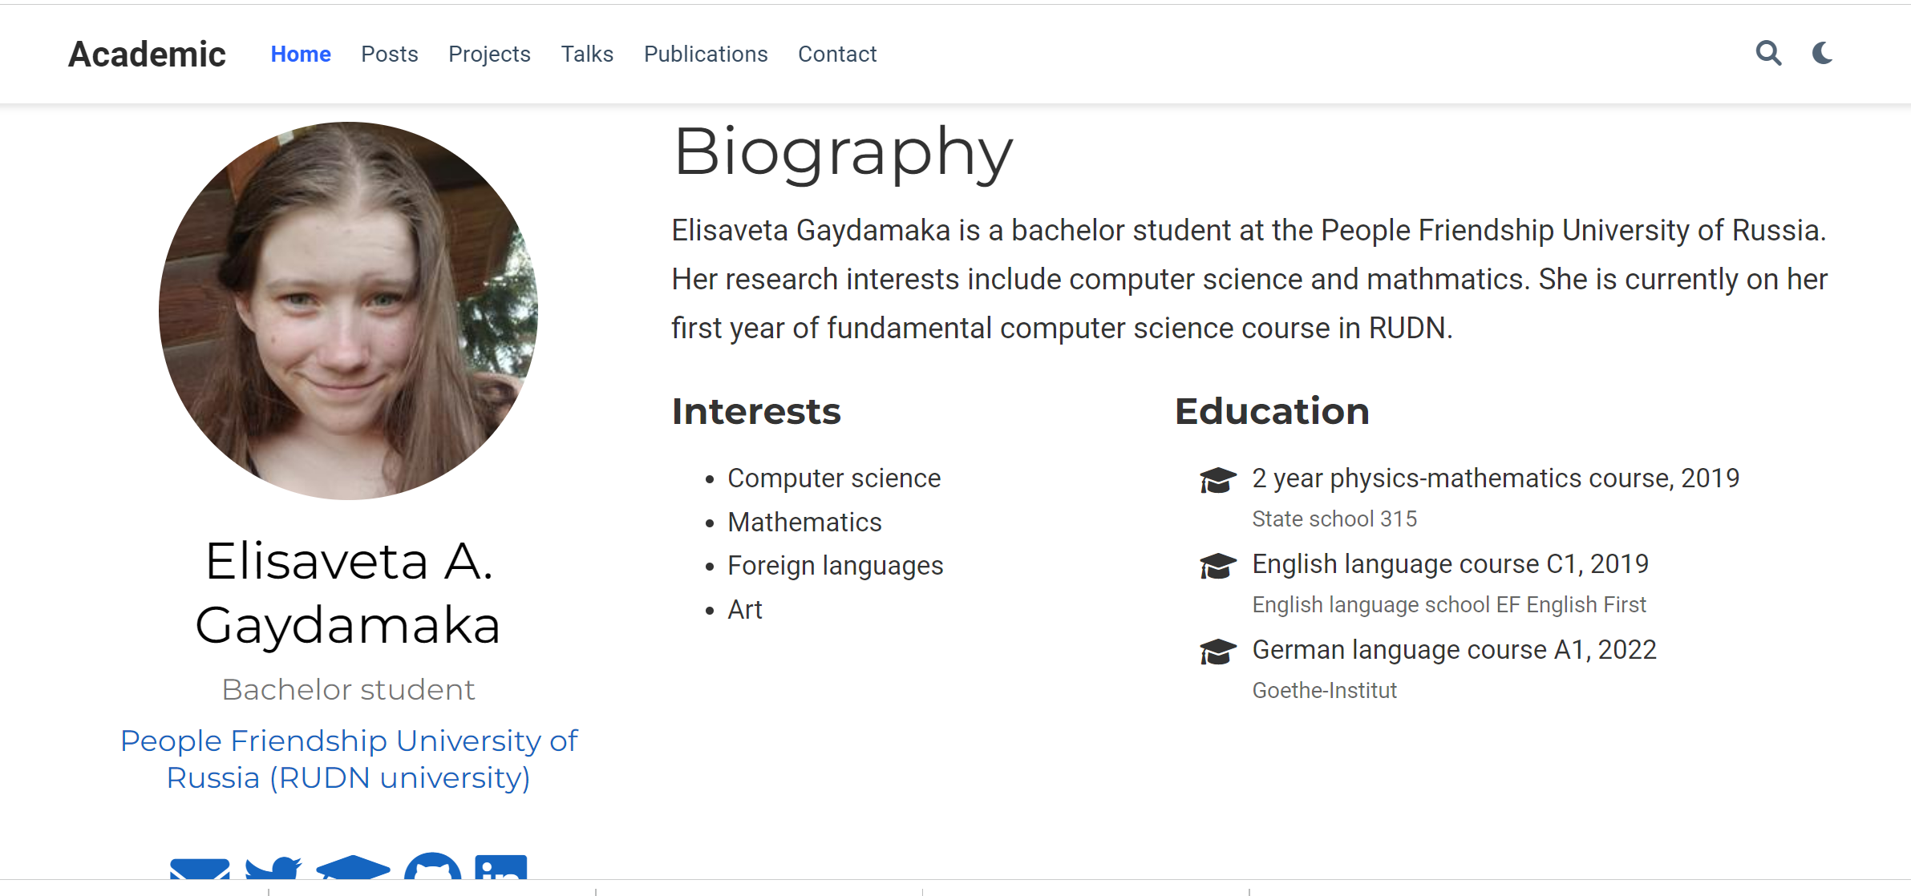

Рис.6



Рис.7

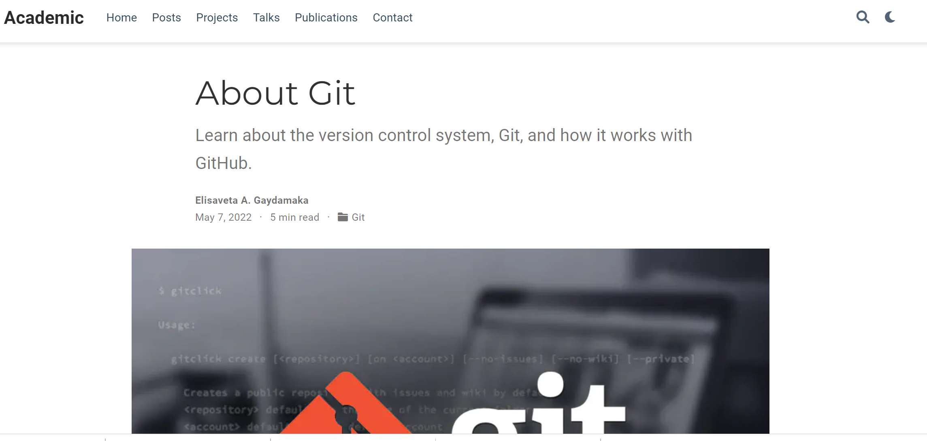

Рис.8

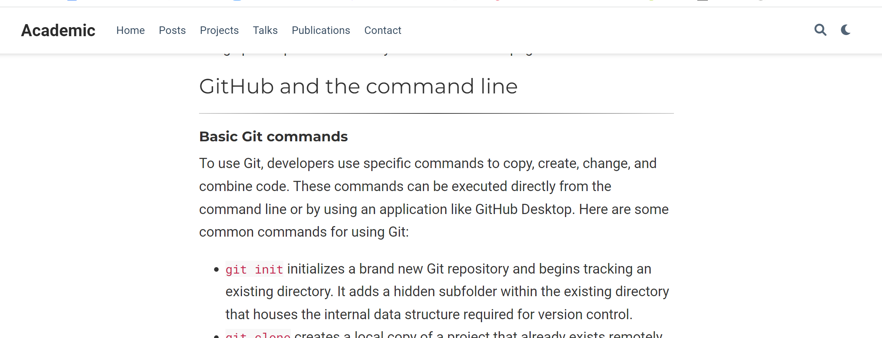

Рис.9

# Выводы

Благодаря данной работе я добавила информацию о себе на сайт и создала свой первый пост.